Звучит музыка. Ученики 1класса входят в зал.
Слайд №1
- Праздник начинается, гости улыбаются,
А дети постараются сегодня показать,
Все, чему учились, все, к чему стремились,
Потому что в мире надо много знать.
2.Так садись в счастливый поезд
И помчимся от А до Я
Нынче в нашей школе праздник!
Славный праздник Букваря!
Слайд №2
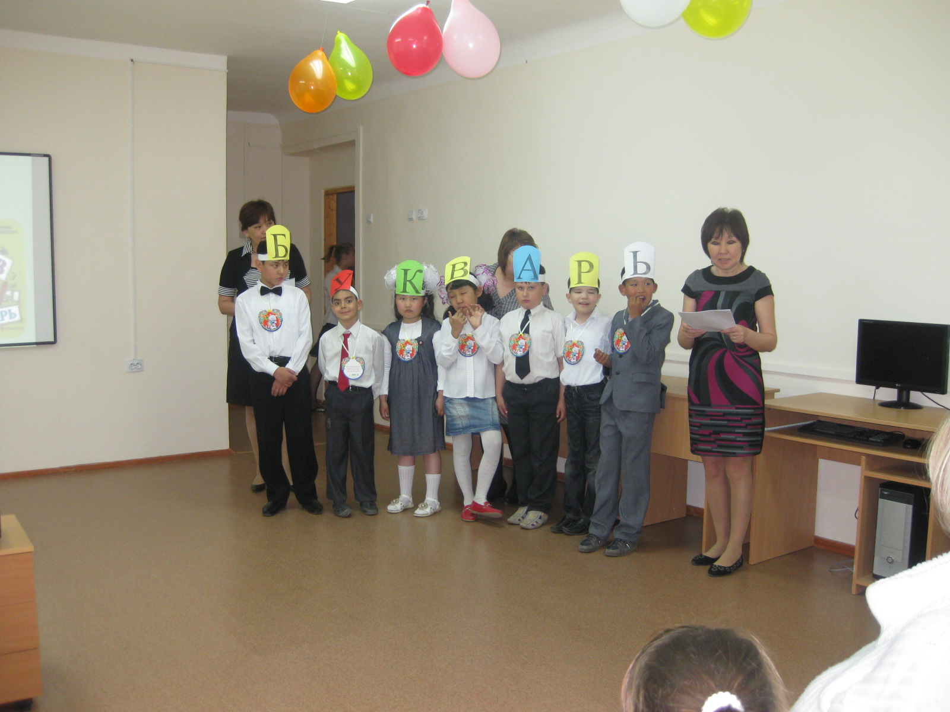
Учитель: Сегодня у ребят праздник- праздник прощания с букварем. Целый год они учили буквы, учились читать и писать слоги, слова, предложения. Праздник начался, а главного героя- Букваря нет. Давайте, ребята, позовем его «Букварь! Букварь! Мы тебя ждем.
Слайд № 3
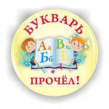
Входит букварь
Я- Букварь, учу читать.
Меня никак нельзя не знать
Меня изучишь хорошо-
И сможешь ты тогда
Любую книжку прочитать
Без всякого труда.
Слайд №4
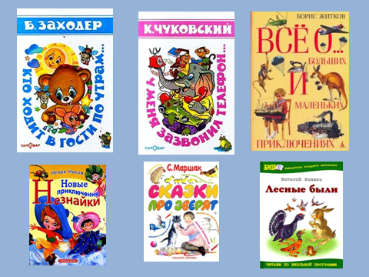
А в книгах есть про все, про все:
Про реки и моря,
И что у неба нет конца,
И круглая Земля,
Про космонавтов, к облакам
Летавших много раз
Про дождь и молнии, и гром,
Про свет, тепло и газ.
А сегодня я пришел к вам, чтобы посмотреть хорошо ли вы меня изучили, много нового узнали.
Учитель: Садись, дорогой Букварь, будь сегодня самым желанным гостем на нашем празднике.
Песня «Чему учат в школе»
1.Заходите, заходите
Всех на праздник мы зовем-
Вместе с нами не хотите ль
Попрощаться с Букварем!
2.Папы, мамы гости дорогие,
Вы пришли сюда не зря.
Ведь у нас сегодня праздник
Праздник Букваря!
3.Мы помним тот звонок веселый,
Что прозвенел нам в первый раз,
Когда вошли с цветами в школу,
В наш самый лучший 1 класс.
4.Как встретил у дверей учитель,
Наш верный друг на много дней,
И шумная семья большая
Подружек новых и друзей.
5.Садясь за парту осторожно,
Чтоб школьной формы не измять,
Мы буквари свои раскрыли,
Раскрыли чистую тетрадь.
Песня «Антошка»
6.Мне теперь не до игрушек-
Я учусь по букварю.
Соберу свои игрушки
И ребятам подарю.
7.На уроке я сижу,
Я читаю и пишу.
Я считаю раз и два,
Я пою, учу слова.
8.Теперь мы знаем буквы, слоги,
Умеем говорить, считать,
И постепенно, понемногу
Мы научились все читать.
9.Как хорошо уметь читать-
Не надо к маме приставать,
Не надо умолять сестрицу,
«Ну, прочитай еще страницу!»
Не надо звать, не надо ждать,
А можно взять и прочитать.
Учитель:
Если хочешь много знать,
Многого добиться.
Обязательно читать
Надо научиться.
Песня «Улыбка»
Все ребята ходят учиться в школу. Помогают им учиться школьные предметы. Сейчас мы посмотрим, хорошо ли они их знают?
Игра «Доскажи словечко»
Слайд №5
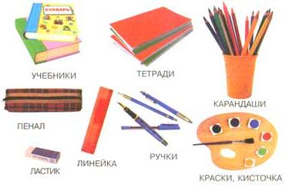
Сядьте, детки по местам, вам загадки я задам.
Любите загадки?
Отгадайте по порядку.
- То я в клетку, то в линейку
Написать по ним сумей-ка,
Можешь и нарисовать,
Называюсь я .... (тетрадь).
- В школьной сумке я лежу,
Как ты учишься, скажу, (дневник)
- Я люблю прямоту,
Я сама прямая.
Сделать новую черту
Всем я помогает, ( линейка)
- Говорит она беззвучно,
А понятно и нескучно.
Ты беседуй чаще с ней —
Станешь в десять раз умней, (книга)
- В этой узенькой коробке
Ты найдёшь карандаши,
Ручки, ластик, скрепки ,кнопки –
Что угодно для души, (пенал)
- Чёрный Ивашка, деревянная рубашка,
Где носом поведёт, - там заметку кладёт. (карандаш)
- Разноцветные сестрицы
Заскучали без водицы.
Тётя, длинная, худая,
Носит воду им, вздыхая . ( краски и кисточка)
- Новый дом несу в руке
Двери дома на замке,
А живут в доме том
Книжки, ручки и альбом, (портфель) .
Молодцы, ребята!
Букварь:
Это что еще за звук?
То ли топот то ли стук.
Это буквы в алфавите
Начинают перестук.
(на голове корона с буквами Б У К В А Р Ь)
Б - Был у бабушки баран,
Бил он бойко в барабан.
У - Ученик учил уроки
У него в чернилах щеки.
К - Кот ловил мышей и крыс,
Кролик лист капустный грыз.
В - Воробей влетел в окно ,
Воровать у нас пшено.
А - Аист ест большой арбуз-
С виду алый, а на вкус ?
Р - Роет землю старый крот,
Разрыхляет огород.
Ь - Мягкий знак живет беспечно,
Он без кепки ходит вечно.
Конкурс «Волшебный мешочек»
Слайд №6
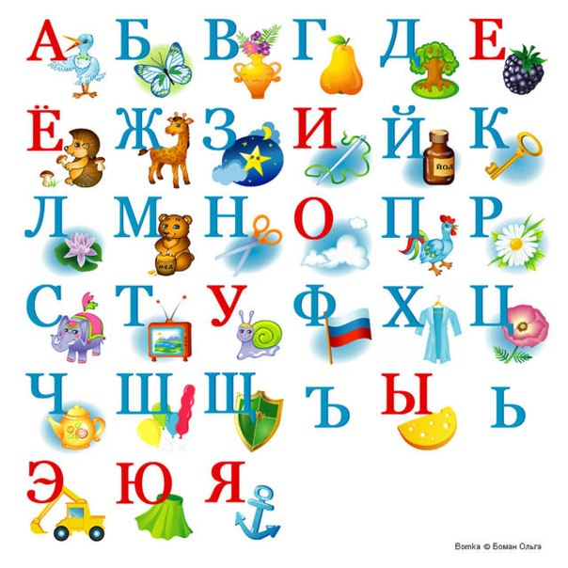
В мешочке лежат буквы. Надо на ощупь определить букву и назвать ее, а потом показать всем ребятам.
Учитель:
Дорогой букварь! Мы думаем, что ребята справились с нашими заданиями. Буквы они знают, читать и писать умеют.
Букварь:
Молодцы, ребята! Мне очень понравились- вы веселые, находчивые, дружные. Все заслуживают самой высокой оценки. Пришло время наградить их за сдачу веселых экзаменов. (вручают подарки)
Слайд №7
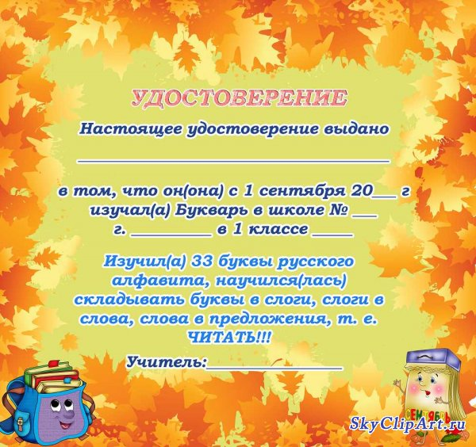
Учитель: Пришло время проститься с нашим Букварем.
Мы при расставании скажем на прощание:
Друг наш, до свидания, дорогой букварь!
Букварь;
До свидания!
Слайд №8
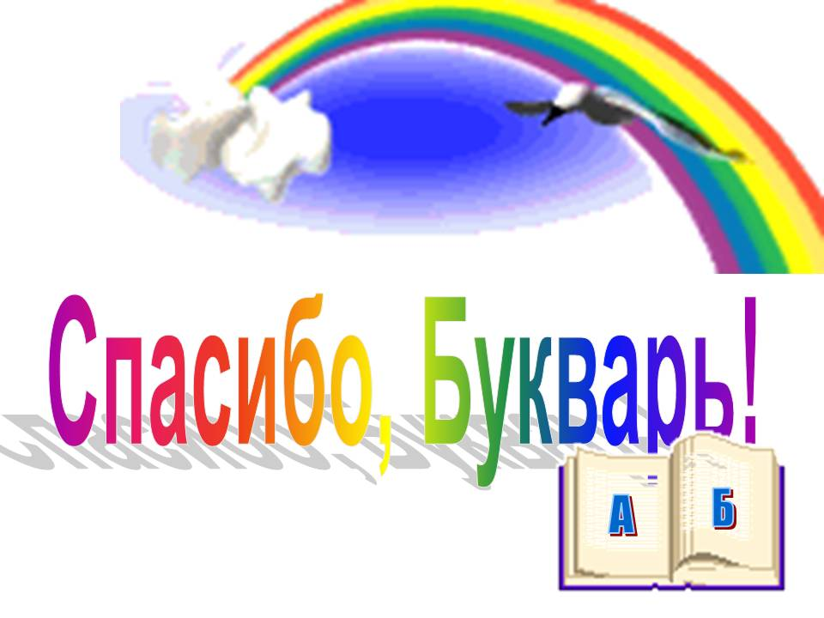
Песня «Школа, школа…»

http://nsportal.ru/nachalnaya-shkola/stsenarii-prazdnikov/scenariy-proshchanie-s-azbukoy
http://ped-kopilka.ru/blogs/vasilenko-taisija/proschai-bukvar-scenarii-shkolnogo-prazdnika-dlja-mladshih-shkolnikov.html
http://nsportal.ru/nachalnaya-shkola/stsenarii-prazdnikov/scenariy-prazdnika-proshchanie-s-bukvaryom-1-klass

